Y botel sy'n gollwng

Arddangosiad y botel sy’n gollwng: Gallwch weld fideo arddangos ar https://rsc.li/3xsBFqa
Mae’r ymchwiliad yn galluogi’r dysgwyr i archwilio pwysedd aer drostynt eu hunain yn ogystal â gwylio arddangosiad y botel sy’n gollwng.

Grŵp oedran: 7–9

Amcanion dysgu
- Datblygu diffiniad syml o bwysedd o ran grym.
- Datblygu ymwybyddiaeth o’r ffaith bod yr aer o’n cwmpas yn rhoi pwysau ar y gwrthrychau y mae’n dod i gysylltiad â nhw.
- Deall, drwy arbrofion ymarferol, er nad yw pwysedd aer yn aml yn cael ei deimlo, bod modd gweld ac egluro’r hyn mae’n ei wneud.

Gwyddoniaeth gefndirol
Gall dysgwyr feddwl am y term pwysedd fel math o straen. Mae angen eu hannog i ddod o hyd i enghreifftiau o’i ddefnydd mewn gwyddoniaeth, yn gysylltiedig â grymoedd. O’r eiliad y cawn ein geni, mae pob un ohonom yn dod i gysylltiad â phwysedd aer – yr aer yn gwthio ar arwynebau. Fodd bynnag, gan ein bod wedi hen arfer â hyn, nid ydym yn sylwi arno nes bydd y pwysedd sy'n effeithio arnom yn newid am ryw reswm. Pan fyddwn yn teithio mewn awyren, er enghraifft, gallwn synhwyro’r newidiadau yn y pwysedd aer sydd o’n cwmpas. Rydym yn tueddu i fod eisiau i’n clustiau ‘bopian’ er mwyn i bwysedd yr aer, sydd wedi’i ddal yn naturiol yn ein clust fewnol, ddod yn gyfartal â’r pwysedd aer sy’n lleihau wrth i’r awyren ddringo. Pan fyddwch yn mynd i’r pwll nofio, bydd llawer o ddysgwyr yn mwynhau eistedd ar waelod y pwll. Wrth wneud hynny, mae’r pwysedd, a achosir gan y dŵr yn yr achos hwn, yn cael ei deimlo yn erbyn y corff mewn ffordd fwy amlwg na phan fyddwn allan o’r pwll yn y pwysedd aer rydym wedi arfer ag ef.
Efallai y bydd y dysgwyr wedi clywed am ‘chwipolchwr’ – pibell ddŵr sy’n tasgu dŵr gyda mwy o rym na phibell gardd. Mae’n defnyddio pwmp trydan i orfodi’r dŵr i lifo’n gyflymach.

Dysgu blaenorol
Dylai dysgwyr wybod yn barod bod grym yn wthiad neu’n dyniad ac mai ardal yw’r lle mae siâp fflat neu arwyneb gwrthrych yn ei ddefnyddio.

Dolenni
Rydym hefyd yn edrych ar y cysyniad o bwysedd aer yn Cwpanau gludiog a’r Botel gwrthddisgyrchiant.

Geiriau a diffiniadau allweddol
Aer – cymysgedd o nwyon sydd o’n cwmpas ac rydym yn ei anadlu. Nid yw’n ‘ddim byd’ fel y bydd rhai dysgwyr o bosibl yn ei ddisgrifio, ond yn hytrach mae’n nwy sy’n cynnwys mater ffisegol. Mae’n cynnwys tua 78% o nitrogen; 20% o ocsigen; llai nag 1% o argon; llai nag 1% o garbon deuocsid a nwyon eraill, ac anwedd dŵr yw’r gweddill.
Grym – gwthiad, tyniad, neu gyfuniad o’r ddau sy’n digwydd pryd bynnag y bydd gwrthrychau (solidau, hylifau neu nwyon) yn dod i gysylltiad â’i gilydd. Mae grym yn gallu achos i wrthrych gyflymu, arafu neu newid cyfeiriad.
Pwysedd – mesur o rym dros ardal benodol. Mae grym ar arwynebedd mawr yn creu llai o bwysedd na’r un grym ar arwynebedd llawer llai. Felly, pwysedd aer yw’r grym mae’r aer yn ei roi ar ardal benodol.
Disgyrchiant – y grym sy’n tynnu pob gwrthrych i lawr tuag at ganol y Ddaear.
Efallai y bydd athrawon yn dymuno cuddio’r ystyron/enghreifftiau ar y sleid PowerPoint a thrafod syniadau’r dysgwyr yn gyntaf.

Rhestr offer
Arddangosiad y botel sy’n gollwng (neu fesul grŵp os dymunir):
- Potel ddŵr blastig gyda chaead sgriw
- Map / pin gwthio
- Hambwrdd plastig i ddal y dŵr gormodol
- Dŵr i lenwi’r botel
Prif ymchwiliad (bydd pob grŵp angen y canlynol):
- Pren mesur 30 cm
- Dwy ddalen o bapur newydd yr un fath
- Bwrdd clir gydag ymyl syth
Mae siopau punt neu siopau disgownt yn aml yn gwerthu hambyrddau gwasarn cathod sy’n ardderchog am fod yr ochrau yn tueddu i fod yn uchel a gellir eu defnyddio dro ar ôl tro yn y dosbarth.
Efallai y byddwch yn dymuno rhoi gogls diogelwch i’r disgyblion. Fodd bynnag, mae'r risgiau’n isel iawn. Gellir cynnal yr ymchwiliad yn ddiogel gyda goruchwyliaeth.

Dull
Gofynnwch i’r dysgwyr a ydyn nhw erioed wedi clywed rhywun yn dweud eu bod 'dan bwysau’ neu ‘under pressure’. Gadewch iddynt baru a rhannu i drafod beth y gall ei olygu. Gallai sleidiau 5–7 yn y cyflwyniad PowerPoint helpu gyda’r trafodaethau hyn. Wrth i’r parau adrodd yn ôl, gallwch gofnodi syniadau ar y bwrdd.
Eglurwch ein bod yn cyfeirio at yr ystyr gwyddonol heddiw. Eglurwch fod pwysedd yn fesur o rym sy’n pwyso ar ardal. Os oes angen, trafodwch beth mae grym yn ei olygu. Defnyddiwch eistedd ar waelod y pwll nofio fel enghraifft o rywle y gallech ddod i gysylltiad â phwysedd gwahanol – yn yr achos hwn, pwysedd oherwydd grym y dŵr.
Dangoswch y botel sy’n gollwng fel yn y fideo neu gadewch i’r disgyblion roi cynnig ar hyn mewn grwpiau.

Prif Ymchwiliad
- Rhowch bren mesur 30 cm ar ymyl y bwrdd. Gwnewch yn siŵr bod 10 cm yn hongian dros yr ymyl.
- Gwnewch belen gyda dalen o bapur newydd a’i rhoi ar y darn o’r pren mesur sydd ar y ddesg.
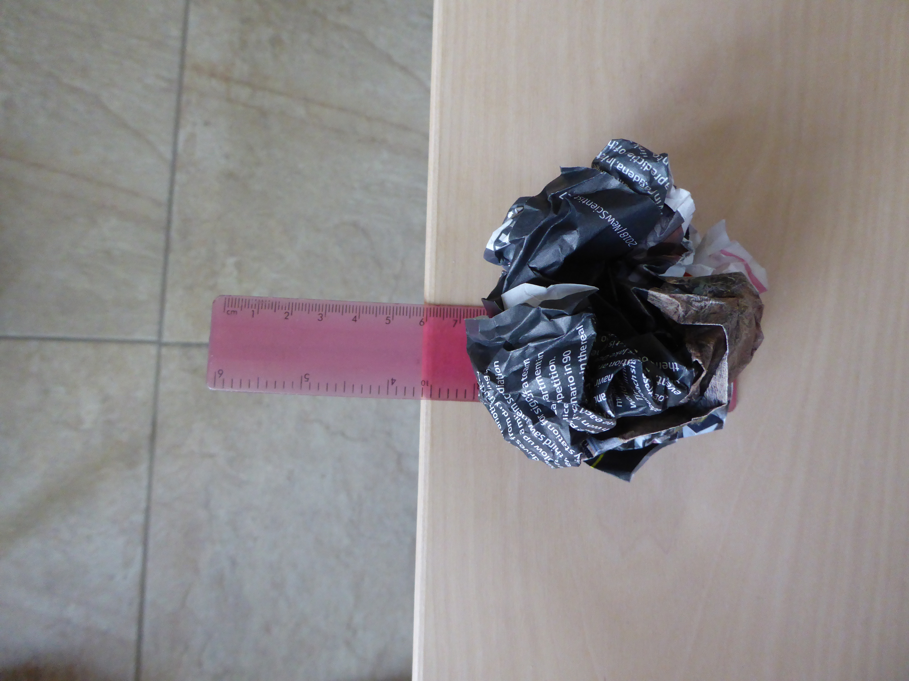
- Defnyddiwch ymyl eich llaw i daro'r darn o’r pren mesur sy’n hongian dros ymyl y bwrdd.
- Rhowch y pren mesur ar y bwrdd eto (fel y gwnaethoch ym mhwynt 1).
- Rhowch ddalen o bapur newydd i orwedd dros y darn o’r pren mesur sydd ar y bwrdd. Gwnewch yn siŵr fod tua’r un faint o bapur ar bob ochr i’r pren mesur.
- Llyfnwch y papur ar y bwrdd, yn enwedig o amgylch y pren mesur.
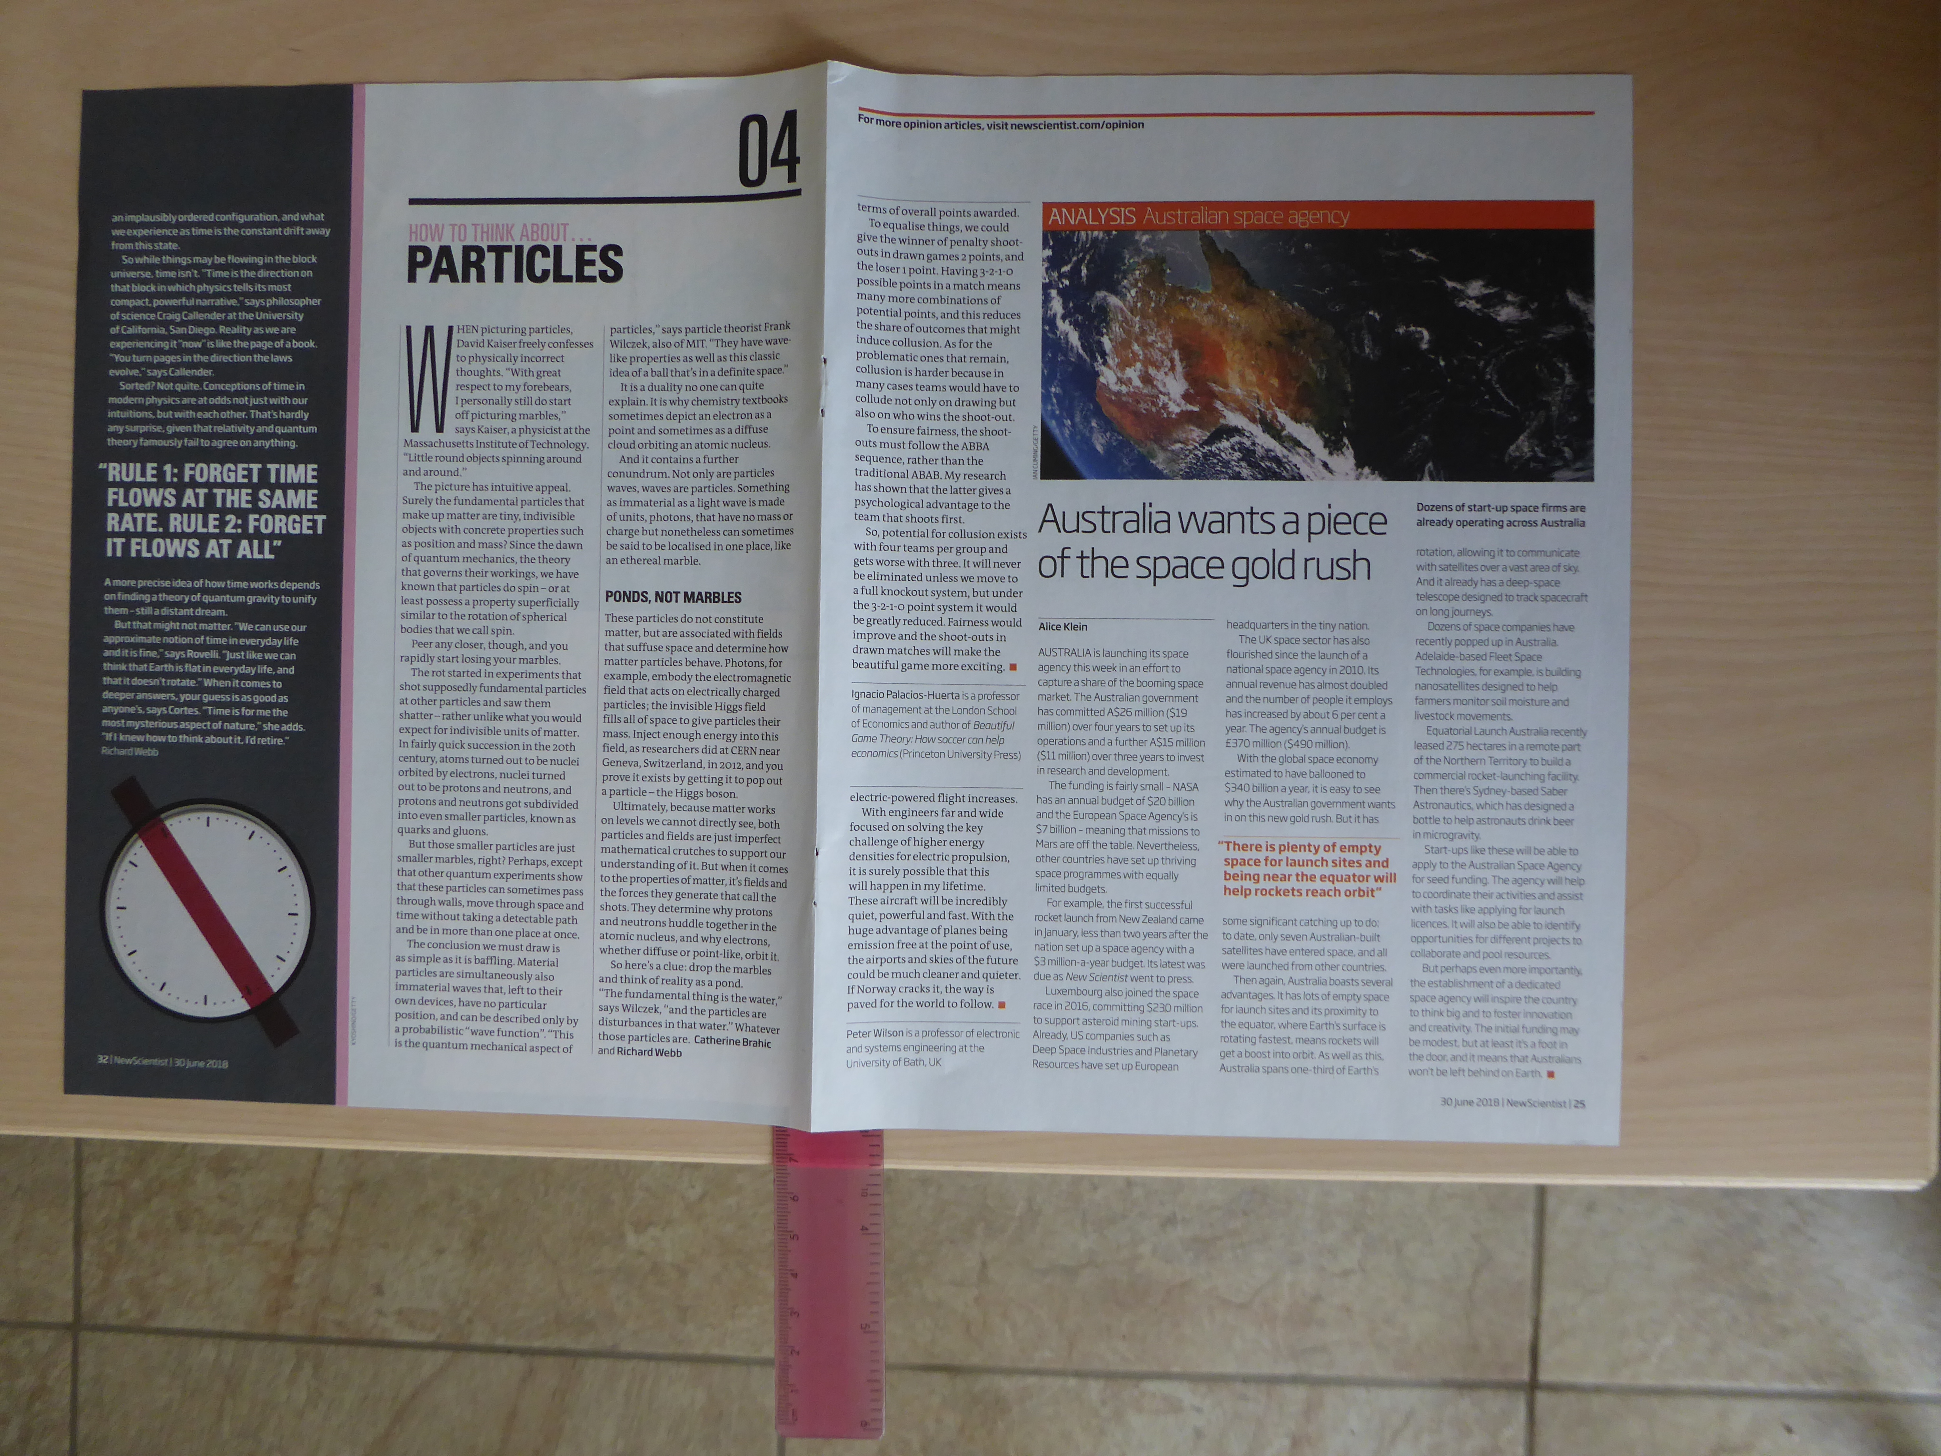
- Tarwch y pren mesur fel o’r blaen a sylwch beth sy’n digwydd y tro hwn.
Mae’r belen o bapur yn cael ei thaflu yn ei blaen (byddwch yn barod am ‘firi’ yn y dosbarth) ond prin y bydd y pren mesur o dan y ddalen fflat yn symud.
Pwysleisiwch fod yr un faint a’r un math o bapur yn cael ei ddefnyddio, bod y pren mesur yn ymestyn yr un faint dros ymyl y bwrdd ac y dylai’r grym sy’n cael ei ddefnyddio fod fwy neu lai'r un fath. Yr unig beth sy’n newid yw faint o aer sy’n pwyso yn erbyn y papur. Yn achos y papur wedi’i lyfnhau, mae’r pwysedd aer yn cael ei roi dros y cyfan o’i arwynebedd sylweddol. Fodd bynnag, mae llai o bwysedd aer ar y belen o bapur am fod ei harwynebedd yn llai.

Atodol
Mae’n bosibl na wnaiff eich dysgwyr fyth faddau i chi os na chânt gyfle i roi cynnig ar y ‘botel sy’n gollwng’. Gall fod yn anodd paratoi ar gyfer yr arbrawf hwn. Ffordd haws yw llenwi a selio’r botel blastig, ac yna defnyddio’r pin gwthio i wneud ychydig o dyllau. Ni ddylai ollwng dŵr gan ei fod yn cael ei gadw yn ei le gan bwysedd aer allanol. Hynny yw, oni bai fod y caead yn rhydd ac yn galluogi’r pwysedd aer i fynd i mewn i wddf y botel a gwthio’r dŵr allan.

Cwestiynau procio
Prif ymchwiliad
- Beth yw'r unig beth sy'n cael ei newid yn y gweithgaredd hwn?
Yr unig beth sydd wedi newid yw’r papur. Cafodd ei wneud yn belen y tro cyntaf, a chafodd ei roi i orwedd yn fflat yr ail dro. Newidyn yw’r hyn a elwir y papur yn cael ei newid.
- Pam ei bod hi’n bwysig dim ond gwneud un newid?
Mae’n bwysig newid dim ond un peth fel ein bod yn gallu cymharu’r canlyniadau’n effeithiol.
- Ydych chi’n gallu gweld beth sy’n dal y darn mawr o bapur ar y ddesg? Os na allwch chi, beth yw’r unig beth y gall fod? Beth sydd uwchben y papur?
Does dim modd gweld unrhyw beth uwchben y papur, ond rydych chi’n gwybod bod aer ym mhob man o’n cwmpas felly mae’n rhaid ichi dybio bod aer uwchben y papur.
- Pa eiriau allwn ni eu defnyddio i enwi’r grymoedd sy’n tynnu’r papur i lawr?
Grym, pwysedd a disgyrchiant: gweler y diffiniadau uchod.
- Pam mae’r un faint o bapur yn cael ei daflu i’r awyr ar ôl iddo gael ei wasgu’n bêl?
Y rheswm pwysicaf yw bod ei wasgu’n lleihau arwynebedd y papur, sy’n lleihau’r gwrthiant aer.

Potel sy'n gollwng
- Beth sy’n atal y dŵr rhag gollwng?
Aer y tu allan i’r botel sy’n creu pwysedd yn ei erbyn.
- Pam mae llacio’r caead yn gwneud gwahaniaeth?
Gall aer fynd i mewn i’r botel a chynyddu’r pwysedd y tu mewn a goresgyn y pwysedd o’r tu allan.

Cwestiynau Cyffredin
- Pam fod angen llyfnu’r papur?
Mae llyfnhau’r papur yn golygu eich bod yn gorchuddio cymaint o arwynebedd y ddesg â phosibl, ac yn rhoi mwy o arwynebedd i’r golofn o bwysedd aer weithredu arno. Mae hefyd yn golygu bod llai o aer o dan y papur a allai wthio i’r cyfeiriad arall.
- Dydw i ddim yn gallu gweld yr aer, felly sut mae’n ‘pwyso’?
Mae aer yn gymysgedd o nwyon. Er bod y gronynnau mewn nwy yn eithaf pell oddi wrth ei gilydd, maen nhw dal yno. Maent yn symud o gwmpas ac yn taro yn erbyn ei gilydd ac arwynebau eraill, a byddant yn rhoi pwysau yn erbyn unrhyw wrthrych arall.
- Pam mae’n rhaid i mi ddefnyddio papur newydd? A fyddai’n gweithio gydag unrhyw beth arall?
Gallech chi ei brofi! Nid y math o bapur sy’n bwysig ond yr ardal mae’n ei gorchuddio. Os nad oes digon o bapur bydd llai o arwynebedd i’r aer bwyso arno, felly ni fydd yn gallu dal y papur yn ei le pan fydd y pren mesur yn cael ei daro.

Delweddau © Y Gymdeithas Gemeg Frenhinol

